当 代 企 业 文 化
社会调查报告
目 录
小组成员： 2
一．调研概况 1
1、调研方案拟定 1
2、小组分工 2
3、调研过程 2
4、基础信息 6
二. 不同类型企业文化建设与管理思想对比 8
1．企业文化建设： 8
2．管理思想： 9
三．企业需要什么样的大学毕业生？ 11
四．调研总结 12
1、企业文化管理 12
2、企业招聘需求 13
3、企业文化差异 14
4、企业疫情复工 15
五．附录（调研企业的简要背景资料等） 16
1、小组调查方案 16
2、调研企业的简要背景资料 16
3、小组调查问卷 18

小组成员：
自动化71：任泽华、姜海洋、谢维栋、朱越凡、欧晶鑫
自动化74：于寅飞、马冬来、王伟韬、杨纪元、张立旋

一．调研概况

1、调研方案拟定
这次社会调查方案的拟定我们组共经历了三个阶段。
第一阶段：由于主题是“企业文化管理与企业希望招聘什么样的大学生”，所以我们向仲英书院负责学生就创及书院外联的张瑞老师寻求帮助，希望能通过张老师联系到一些关系较好的企业负责人。但最终因为疫情缘故，无法返校，线上采访条件有些受限，故该方案最终未能实现。
第二阶段：继线下采访受挫后，我们开始把关注点集中放在了网上，最终，我们选择了询问淘宝客服。因为她们可以涉及到方方面面，较多产业，而且沟通起来最为方便。但通过交谈发现，客服从业者大多是低层工作者，她们很多人对自己的企业文化并没有清晰的认识，甚至有些店家只是零散的商铺，并没有成型的企业文化。谈及企业文化，很多客服都是重复着“诚信经营，顾客为本”，而对于“企业希望招聘什么样的大学生”这一问题，也没有得到合适的答案。最终，该方案也被放弃。
第三阶段：在向他人求助失败后，我们开始向身边亲友长辈发放问卷。问卷的制作过程中，大家集体讨论，分别对企业文化，企业管理，企业希望招聘什么样的大学生，及疫情过后企业的情况四个方面提出问题并加以讨论，最终选择合适的放入问卷之中。为了避免问卷存在不合理或有误之处，问卷先在小组之内试填、纠正。随后通过朋友圈、QQ群等方式扩散。

2、小组分工
项目 | 负责人
讨论调研方案 | 谢维栋、于寅飞、姜海洋、马冬来、任泽华、王伟韬、杨纪元、张立旋、朱越凡、欧晶鑫
讨论分工，设计问卷内容 | 谢维栋、于寅飞、姜海洋、马冬来、任泽华、王伟韬、杨纪元、张立旋、朱越凡、欧晶鑫
统计调研 | 马东来、张立旋、杨纪元、  任泽华
制作问卷、统计数据 | 朱越凡、马东来
问题分析 | 任泽华、马东来
调查结果总结 | 王伟韬、张立旋
总结调查意义、整理报告 | 任泽华

3、调研过程
- 前期讨论
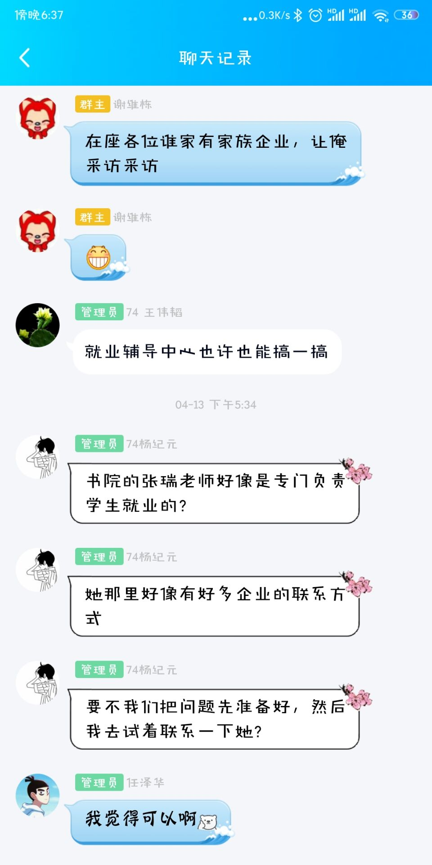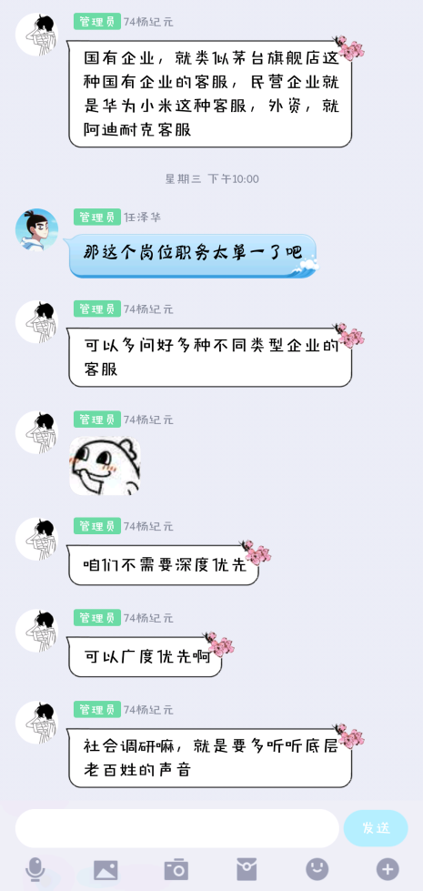

前期我们讨论了多种方案，但都被大家否决，甚至有同学想出要采访淘宝客服，但是我们认为这种方式调查对象职业太过单一，调研结果也不具有普遍性，而且人家客服本身是在工作，我们这样去打扰人家也不太合适。所以最后我们决定采用两种方式：访问+问卷，共性问题采用填问卷的方式，个性问题采用访谈方式，询问身边的亲戚朋友，在对方有空的情况下进行采访，也节约了彼此的时间。

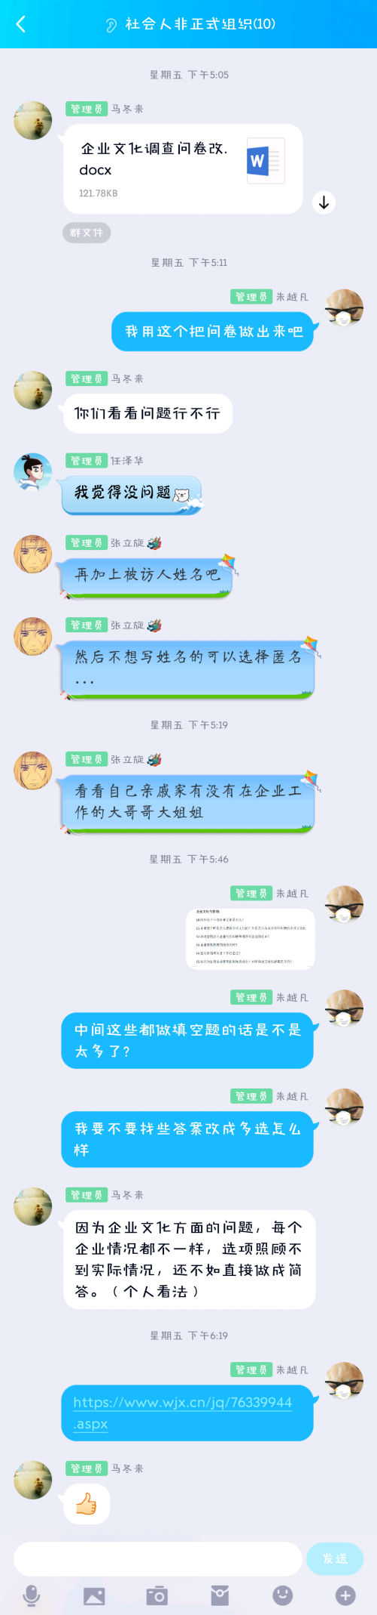

这是我们商讨问卷的截图

②发布问卷
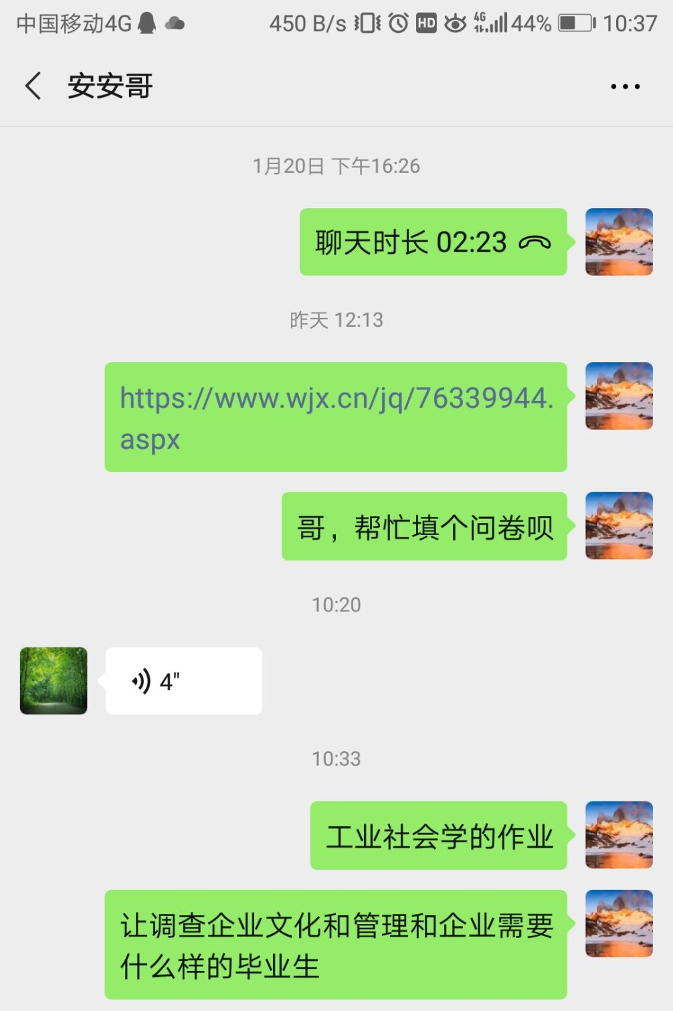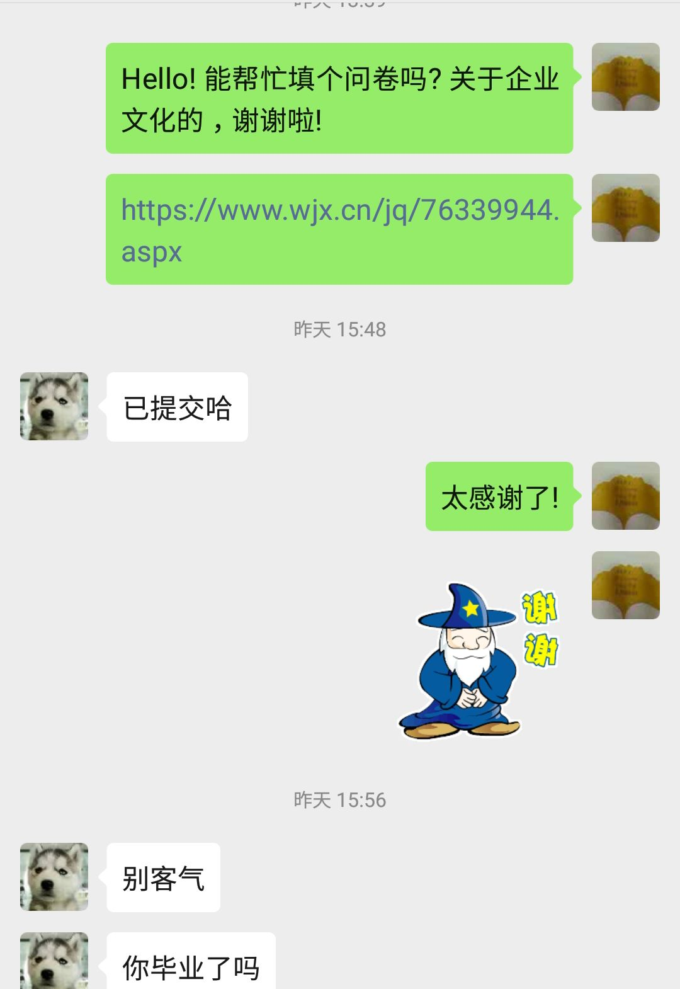
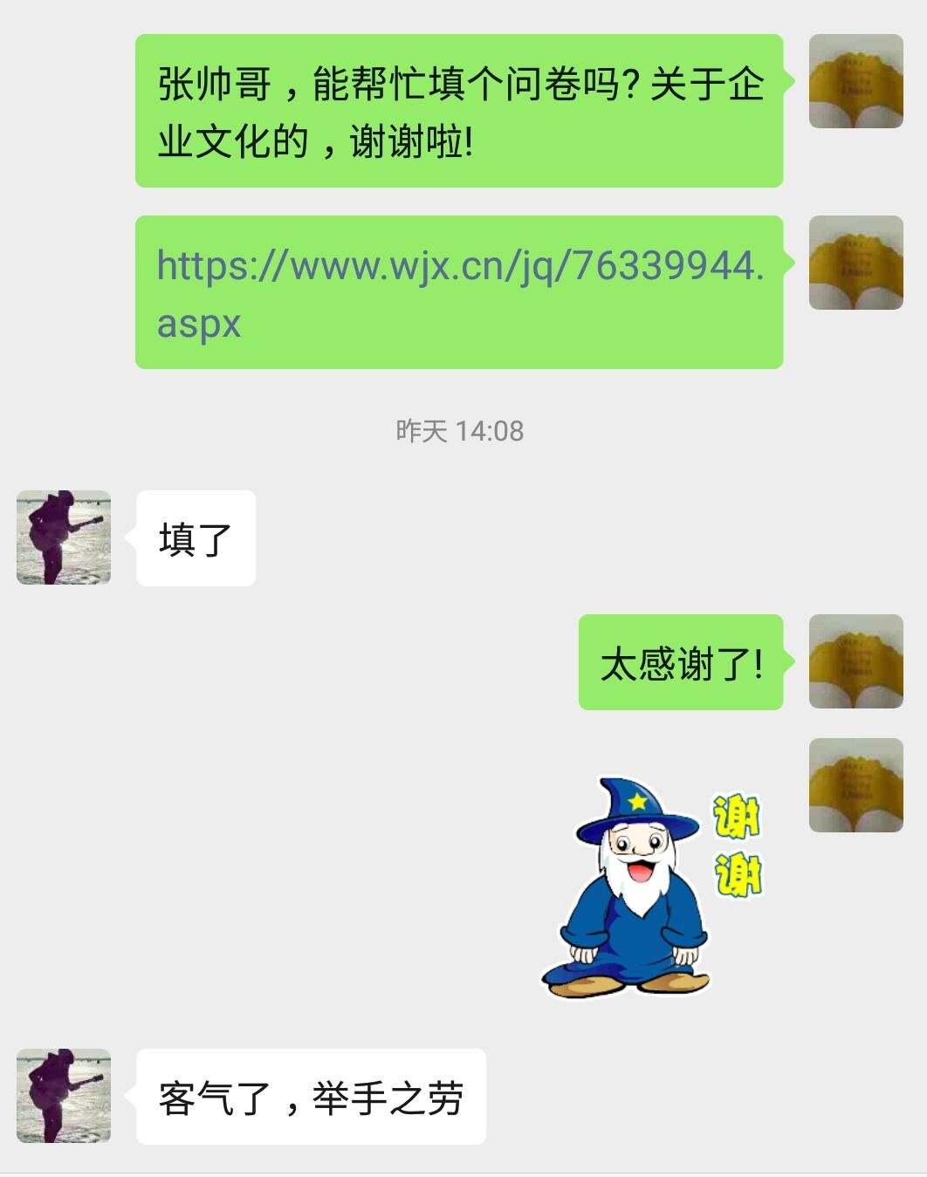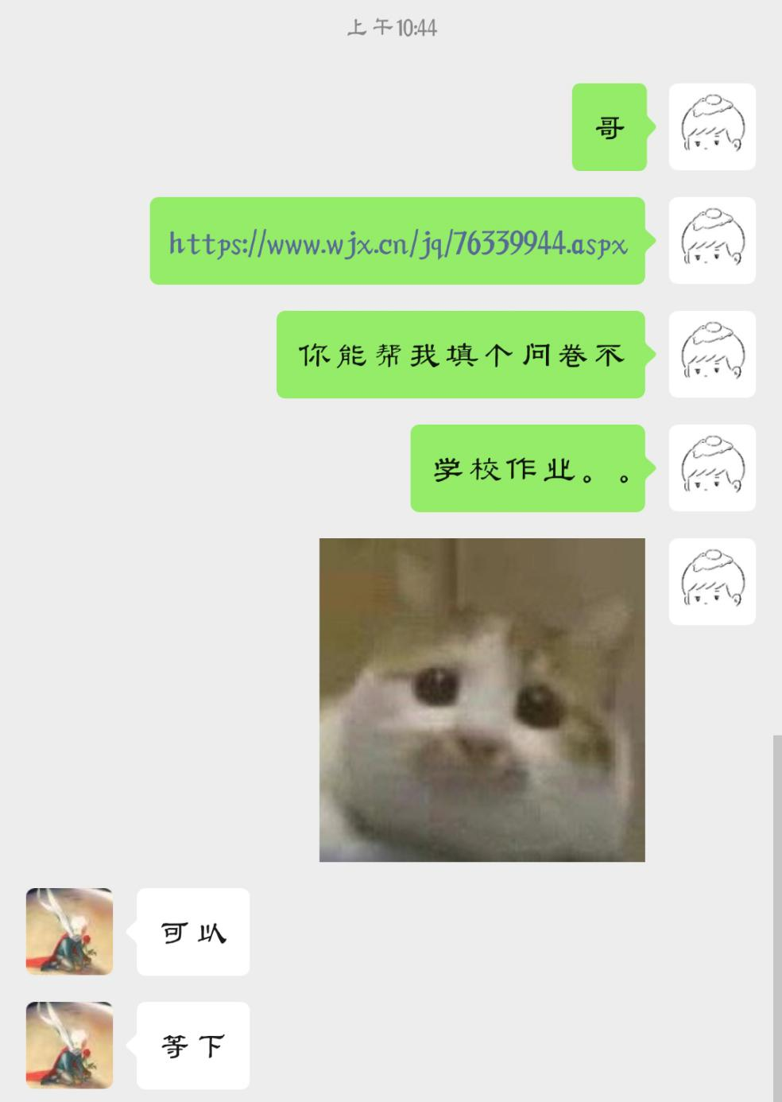

- 调查访谈
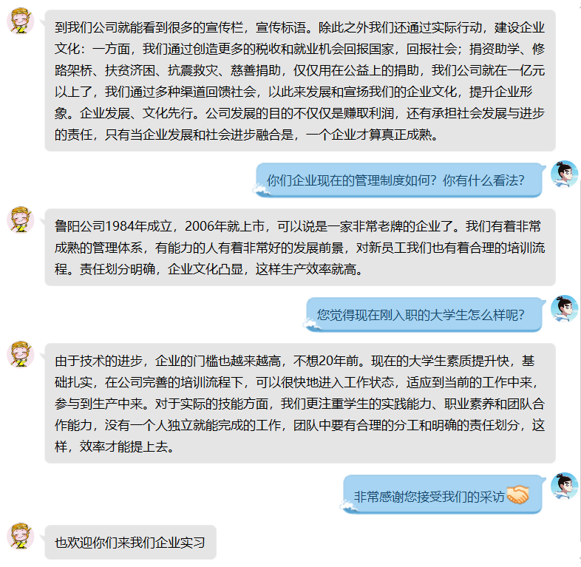

4、基础信息
 | 企业1 | 企业2 | 企业3 | 企业4 | 企业5
企业单位全称 | 平煤集团十三矿 | 华为技术有限公司 | 如影智能科技有限公司 | 平顶山市市政工程公司 | 山东鲁阳节能材料股份有限公司
企业所在地 | 河南  平顶山 | 广东深圳龙岗区 | 北京市朝阳区 | 河南  平顶山 | 山东省  沂源县
企业性质 | 国企 | 民营 | 民营 | 国企 | 合资
企业类型 | 煤炭开采业行业 | 软件和信息技术服务业 | 科技服务业 | 房屋建筑业 | 环保材料制造业
企业规模 | 企业注册资金 1425383（万元），人数500-1000人 | 企业注册资金4030813.182 万人民币，人数180,000+人（2018年） | 企业注册资金1000万人民币。 | 公司注册资本3056（万元） | 下设内蒙古鲁阳公司等6个子公司和高温纤维分公司等26个分公司。
被访者姓名 | 佚名 | 沈奕宸 | 廖思淼 | 王永安 | 佚名
性别 | 女 | 男 | 男 | 男 | 女
岗位职务 | 一线技术员工 | 一线技术员工 | 中层管理者 | 中层管理者 | 基层管理者
学历 | 大学本科 | 研究生及以上 | 研究生及以上 | 大专及以下 | 研究生及以上
年龄 | 31-40岁 | 20-30岁 | 31-40岁 | 50岁以上 | 30-40岁
企业工作年限 | 10-20年 | 10年以下 | 10-20年 | 30年以上 | 10-20年

二. 不同类型企业文化建设与管理思想对比

1．企业文化建设：
对于国企来说，我们主要访问了平煤十三矿和平顶山市市政工程公司，受访者分别是一线技术工人和中层管理者，调研结果比较符合实际情况。他们的企业文化主要是：安全第一，效率优先和 “求仁为大、求利为小、真正服务为人民”。在平时他们建设企业文化的方式主要是加强宣传教育，也就是我们常说的开会学习等等。
对于民营企业来说，我们主要访问了华为技术有限公司和如影智能，受访者分别是一线技术工人和中层管理者。他们的企业文化分别是：狼性文化和简单高效追求极致。在企业文化建设中他们做得比国企要更多。华为公司进行相对考评，让每个人时时刻刻处在竞争当中；如影智能使得企业的文化成为全体员工的文化。
对于外资企业来说，我们采访到了山东鲁阳节能材料股份有限公司，它是一家在深圳证交所上市的中外合资企业。被采访者是鲁阳公司的基层管理者，他介绍说自己公司对于企业文化非常重视，用文化管企业，用文化兴企业是他们的理念，承担社会责任是他们的初心，主要奋斗目标是成为世界名牌。在文化建设方面他们主要采用宣传栏，宣传标语等方式，也在平时以身作则，参与社会公益活动等等方式向社会宣传自己的企业文化。
从这些采访当中我们不难发现：不同类型的企业在文化建设中也有所区别。对于担任国家重大项目建设任务的国企来说，他们更强调安全生产和为全体人民某发展，而在文化建设方式上也偏向于传统式的学习教育；对于在市场上活跃，为我国经济发展做出贡献的民营企业来说，他们面临着更大的竞争压力，从而演变出了各种“狼性文化”和追求极致、做到最好的追求，在文化建设上面也偏重于让每一个员工认同企业文化并以对他们进行绩效考核的方式强化这种文化；对于外资企业来说，他们对于公众的社会评价更为看重，所以他们更倾向于在承担社会责任上大力宣传企业文化，并且希望自己的文化得到不仅仅是自己的员工，更是广大社会公众的认同。

2．管理思想：
对于国企来说，受访者普遍表示公司管理机制健全，有着一套完整的晋升体系，在公司里更强调集体的力量。由于国企普遍创立时间较长，管理经验丰富，所以在管理模式上面差异不大。但是受访者普遍表示自己的企业在有些情况下也存在着活力不足、工资待遇较低等等情况。这于国有企业面临的市场竞争较小、套用老旧的管理模式与经验、员工待遇跟不上企业发展等等情况有关。
对于民营企业来说，受访者普遍对于企业的管理模式表示认同。他们有着一套竞争上岗的制度，管理严格，以业绩论英雄。针对受访企业的不同，华为这种创立时间长的大型民营企业有着一套完整的管理制度，但受访者也表示华为逃脱不开所谓的“大公司病”，这与国企有一定的相似之处。而像如影智能这种去年刚刚创立的新公司来说，受访者表示自己的企业管理制度尚不完善，还需要在经营中进一步摸索。
对于外资企业来说，鲁阳公司的受访者表示：“我们有着非常成熟的管理体系，有能力的人有着非常好的发展前景，对新员工我们也有着合理的培训流程。责任划分明确，企业文化凸显，这样生产效率就高。”他们主要应用国外的管理模式，强调对于一个员工职业素养的培养，也比较重视新人的养成，这与民营企业的狼性文化有一点不同，虽然也强调竞争，但是同样重视每个人的职业性格。
从上述采访中我们可以看出，不同类型的企业管理方式上有着较大的区别。拿国企来说，它们受到全体人民的监督，承担着最大的社会责任，所以他们的管理模式更倾向于集体主义。而由于创立时间长的原因，它们有着完善的管理制度，但因为存在着竞争压力小、思想老化的问题，也存在着管理模式僵化，晋升较慢等等不足。对于民营企业，由于面临着较大的竞争压力，它们更倾向于严苛的管理模式。根据企业规模和创立时间的不同，较老的大型民营企业也存在着如同国企一般的困境，而新兴的民营企业则存在着管理经验不足的问题。而外资企业由于采用国外的一套管理模式与经验，在管理方式上与民营企业的严苛相同，但更加强调每名员工的个性，希望通过培养能得到真正适合自己公司的员工。但是外企也存在着过分受制于股东，无法进行自主经营的困局。

三．企业需要什么样的大学毕业生？
根据调查问卷显示，一线的公司管理者认为大学毕业生的缺点是虽然在学校学习了一定的理论知识，但是并不能灵活运用在工作中，即解决实际问题的能力较差，有些眼高手低；其次在交际方面，普遍存在缺乏共同协调能力的问题，团队合作精神和能力有待提高；再就是职业稳定性差，有些毕业生选择工作比较轻率，缺乏深入的恒心。在对待毕业生的专业问题上，除了专业性极强和对技术素养要求较高的企业和岗位，受访企业表示对专业对口的要求不是很严格，只要其他方面能力强，都可能被聘用。在招聘时，企业最关心的受聘者的品质中，根据调查结果可以发现，私企和国企的看重点大多是重合的，但在某些方面差异还是较大的。不管是什么类型的企业，在招聘时都会关心受聘者毕业学校的名气、专业方向、学习成绩、专业知识水平等因素。而其他方面，民营企业更加注重受聘者的社会实践和实习经历，不太重视政治面貌，国营企业则会将政治面貌纳入必须考虑的范畴，党员相比群众会更加的有优势。最后在毕业生跳槽的问题上，受访企业的看法大多比较客观，认为这是较为正常的情况，找到适合自己的职业才是最重要的，并不会可以排斥跳槽的人。
总的来说，不同类型的企业对毕业生的看法和要求大抵是相同的。作为在校大学生，如果想让自己在竞争时更具优势，就应该努力学好专业知识，扎实基础，以便更好地解决工作中遇到的问题。除了扎实的专业技能，我们更应该注重培养自己的沟通协调能力，提高团队合作的意识，多做一些社会实践，努力提高自身的“软实力”。

四．调研总结

1、企业文化管理
大多数企业都有着自己明确的企业文化，以及明确的措施落实自己的企业文化。尤其是在大型公司内更是十分注重企业文化的宣传。但是对于一些小型企业，也存在着企业文化并不明确的现象。企业根据其经营领域的不同，各个企业的企业文化也是多种多样的。例如华为公司宣传狼性文化，并且通过考核、多老多得、末位淘汰等一系列措施落实竞争上进的文化氛围。也有科技公司追求团结协作，宣传简单高效追求极致的企业文化。还有平煤十三矿这样的生产制造企业强调安全第一，最为注重安全的宣传教育。
大型公司都会通过宣传标语、宣传栏等方式大力宣传自己的企业文化。同时也有企业会通过捐资助学、修路架桥、扶贫济困、抗震救灾、慈善捐助等方式宣传企业形象、提高企业凝聚力。不同企业的企业文化虽然不同，但都大致朝着同样的目标。大多数企业的企业文化都是期望企业更加高效、安全的运行，希望企业能够有更好的发展。
对于企业管理大多数公司都有着健全的管理制度。但是大部分企业也或多或少在企业管理方面存在一些尚未解决的问题。企业管理的问题集中表现在工资待遇的问题、企业活力的问题以及反应迟缓、官僚文化、降低团队意识等“大企业病”问题。企业经过多年的发展，企业的管理制度都相对较为稳定健全。但是与此同时也往往会经年累月因为种种原因，产生积累下来一些难以解决的组织管理问题。想要克服这些管理上积累下来的问题让企业得到更好发展，则需要开拓革新打破传统管理方式给企业输入新的活力。

2、企业招聘需求
企业招聘员工均会从多方面对应聘者进行考察，其中包括专业因素也有其它方面因素。专业方面主要考虑的因素有专业方向、学习成绩、专业知识水平以及毕业学校名气等。其它方面因素则有面试时的第一印象、应聘者所在地区、政治面貌、社会实践、实习经历、组织能力等。总结来说企业都会从各方各面全面的考察应聘职工，选取符合自身企业需求的应聘者。
对于应聘者的专业，大多数企业希望能够招到对口专业的应聘者。但是虽然企业都会把对口专业应聘者作为首选，大部分企业尤其是大型企业对专业要求也并不严格。大型企业也会会从更多的角度出发，广泛招收各类人才进入企业。除了对口的专业技能以外企业更希望应聘者拥有责任心、好的态度以及团队协助能力。因此如果希望进入大型企业，除了专业技能以外应聘者还要注重培养自己的综合素质，成为全面的人才。
同时企业认为刚刚毕业的大学生普遍存在着解决问题与专业技能方面的问题。这些问题具体包括缺乏实际解决问题的能力、缺乏沟通协调能力、专业知识、技能不过硬、职业稳定性差等。其中对于应届毕业生跳槽率高的问题，大多数企业则予以理解。应届毕业生普遍不够稳定，对此大部分企业认为“树挪死，人挪活”找到适合自己的工作才是最重要的。

3、企业文化差异
不同类型与规模的企业，在企业文化、管理制度以及对应聘者的要求都有着较大差异。对于企业文化而言，IT行业的企业文化更加强调竞争。IT行业希望员工能够更加高效的工作，给公司带来更大的收益。例如华为公司强调狼性文化、如影智能强调简单高效追求极致。这些高科技产业都更是希望企业内可以充满竞争，员工工作更加高效。而对于平煤十三矿这样生产制造业国营企业，它的生产制造过程中存在着一定的风险。因此平煤十三矿的企业文化便与华为等科技公司不同。相对于华为的强调员工之间的竞争，平煤十三矿更加希望生产过程能够尽可能的安全。所以平煤十三矿的企业文化是安全第一而非鼓励竞争的狼性文化。
而就企业的管理制度而言，整体来看大部分企业都有健全的规章制度。但是相对而言中小型企业的管理制度不如大型企业的制度先进。因此中小型企业更加容易出现企业缺乏活力、员工对工资待遇不满等一系列问题。对于大型企业，它们有着更加先进且全面的管理制度。但是伴随而来的也会有着人员臃杂、反应迟缓之类的“大企业病”。
关于企业对应聘者的要求，不同类型与规模的企业也存在着较大的差异。对于小型企业而言，它们会更加看重专业是否对口。中小型企业更加希望可以招聘到专业对口，能够尽快投入到工作中来的应聘者。对于应聘者，中小型企业希望他们在学校有着较好的专业成绩以及竞赛经历。相对而言，大型企业虽然也把专业对口的应聘者作为首选，但对于应聘者的专业要求并不严格。大型企业更加看重应聘者的组织能力、团队协助能力以及责任心与态度这些综合素质。同时，对于应聘者的政治面貌国营企业与私营企业有着截然不同的要求。对于私营企业大部分不会在意应聘者的政治面貌。而几乎所有国营企业都把政治面貌放入了招聘考虑的因素之内。

4、企业疫情复工
对于疫情之后的复工复产，不同企业有着不同的现状。华为、平煤十三矿此类大型企业，都已经相对顺利的完成了复工。在疫情之后的复工方面，华为采取了统一盒饭、减少办公室会议之类的措施降低感染风险。而平煤十三矿在复工过程中，虽然也较好的完成了复工。但是仍然存在着防疫工作困难，体检都需要工人自费完成之类不如人意的地方。
相较于华为、平煤十三矿这样的大型企业，中小型企业复工过程中面临着更大的难题。例如如影科技这样的小型企业，在疫情后面临着现金流不足的问题难以顺利复工。而平顶山市市政工程公司虽然是中型企业并且属于国营性质，在现金流上没有那么大的困难。但是仍然存在着没有工程、缺乏项目这样短时间内难以克服的问题阻碍着复工的进行。
总体来看，大型企业复工进行较好，但也需要注意员工待遇、感染风险防控之类的细节性问题。而中小型企业则在复工的过程中存在着现金流短缺、工程项目短缺之类的障碍。因此，中小型企业的复工目前还需要国家在疫情后的中小型企业贷款、工程项目倾斜之类的政策支持。

五．附录（调研企业的简要背景资料等）

1、小组调查方案
- 4.13 线上开会讨论分工，投票决定采访方式
- 4.15-4.18 讨论设计问卷内容，负责同学制作问卷
- 4.19-4.25 通过社交媒体访问企业员工，收集问卷
- 4.26-4.28 负责同学统计数据并导出报表
- 4.29-4.30 负责同学分析结果并撰写相关报告
- 5.01-5.03 负责同学总结调研结果并分析意义
- 5.04-5.06 负责同学记录大家的工作并最终完成调研报告
- 5.06-5.15 各位同学自己撰写个人总结报告并提交

2、调研企业的简要背景资料
平煤集团十三矿：
平煤集团十三矿成立于(2013-02-18)，位于河南省许昌市襄城县紫云镇张村，是一家煤炭开采业行业的国有企业，企业注册资金 1425383（万元），人数500-1000人，主要业务集中于采煤等产品与服务，以“品质保证、服务专业、顾客满意”为经营宗旨，以“求仁为大、求利为小、真正服务为人民” 经营理念。
华为技术有限公司：
华为技术有限公司成立于1987年，总部位于中国广东省深圳市龙岗区，是一家软件和信息技术服务业行业的民营企业，企业注册资金4030813.182 万人民币，人数180,000+人（2018年），专注于ICT领域，坚持稳健经营、持续创新、开放合作，以华为非极致而不为为品牌理念，以构建万物互联的智能世界为愿景。2016年8月，华为在"2016中国企业500强"中排名第27位，2019年在世界500强中排名第61位。2019中国民营企业500强发布，华为投资控股有限公司以7212亿营收排名第一。2019年12月15日，华为获得了首批2019中国品牌强国盛典年度荣耀品牌的殊荣。
如影智能科技有限公司：
北京如影智能科技有限公司于2019年10月23日成立，位于北京市朝阳区北苑路乙108号5幢1层7号，是一家科技推广和应用服务业行业的民营企业，企业注册资金1000万人民币。公司经营范围包括：技术咨询、技术转让、技术推广、技术服务、技术开发；货物进出口、技术进出口、代理进出口；销售计算机、软件及辅助设备、通讯设备、厨房用品、卫生间用具、日用品、化妆品、Ⅰ、Ⅱ类医疗器械、玩具、体育用品、文具用品、服装、鞋帽、钟表眼镜、针织纺品、家用电器、家具、照相器材、工艺品、电子产品、五金交电、建筑材料；软件开发；设计、制作、代理、发布广告；承办展览展示活动；会议服务；票务代理；设计、制作、代理、发布广告；从事互联网文化活动等。
平顶山市市政工程公司：
平顶山市市政工程公司，于1999年1月4日在平顶山工商局登记注册，是一家房屋建筑业行业的国有企业，公司注册资本3056（万元）。主要经营经营市政工程建筑，经营范围包括
市政公用工程施工总承包贰级；建筑机械与设备租赁；混凝土预制构件专业承包贰级；房屋建筑工程施工总承包叁级；公路工程施工总承包叁级；预拌商品混凝土专业承包叁级；自有房屋租赁；建筑工程技术咨询服务；打字、复印、资料装订等。
山东鲁阳节能材料股份有限公司:
山东鲁阳节能材料股份有限公司始建于1984年(前身为沂源县节能材料厂），2006年11月在深圳证券交易所上市，是集陶瓷纤维、玄武岩纤维、轻质耐火砖等节能材料研发、制造、销售等于一体的中外合资企业。下设内蒙古鲁阳公司等6个子公司和高温纤维分公司等26个分公司。是专业的的无机纤维材料生产商，全球耐火、隔热、防火、保温领域系统供应商，能源管理领域专家，节能环保材料领导者。同时也是行业国家标准起草单位、国家火炬计划重点高新技术企业、国家新材料产业化骨干企业、全国守合同重信用企业。

3、小组调查问卷
附：问卷链接：https://www.wjx.cn/jq/76339944.aspx
问卷内容如下：

企业文化建设的问卷调查
尊敬的先生们/女士们：
本问卷目的是了解公司企业文化建设方面的基本情况，仅作为学术研究之用，希望您能实事是地填写。本次是匿名调查，绝对不会泄露个人信息，请您放心填写！感谢您的支持与配合！
基础问题部分

1. 您的企业是？ [填空题] *
_________________________________

2. 您的企业所在地？ [填空题] *
_________________________________

3. 您的姓名是？（可选填匿名） [填空题]
_________________________________

4. 您的性别是？ [单选题] *
○男
○女

5. 您的年龄是？ [单选题] *
○20-30岁
○31-40岁
○41-50岁
○50岁以上

6.您的学历是？ [单选题] *
○大专及以下
○大学本科
○研究生及以上
6. 您的工作种类是？ [单选题] *
○一线技术员工
○基层管理者
○中层管理者
○高层管理者
7. 您的企业性质是？ [单选题] *
○国企
○民企
○外资
8. 您的企业类型是？ [单选题] *
○传统制造业
○IT行业
○住宿、餐饮业
○教育业
○文娱产业
○公共管理
○其他
9. 您所在的企业规模？ [单选题] *
○大型
○中型
○小型
企业文化与管理
10.您所在企业的企业文化是怎么？ [填空题] *
_________________________________
11.企业在平时是怎么建设企业文化的？即是怎么落实企业所标榜的企业文化的？ [填空题] *
_________________________________
12. 谈谈您刚进入企业时的心情和现在对企业的认识？ [填空题] *
_________________________________
13. 企业管理制度的现状如何？ [填空题] *
_________________________________
14.您对目前所从事工作的看法？ [填空题] *
_________________________________
15.您认为目前企业管理机制是否健全？有哪些地方是还需要提升的？ [填空题] *
_________________________________
企业需要什么样的毕业生
16. 就您的经验看，您认为应届毕业生的最大弱点是？ [多选题] *
□缺乏实际解决问题的能力
□缺乏沟通协调能力
□专业知识、技能不过硬
□眼高手低
□职业稳定性差
□过于看重薪酬
17. 在招聘过程中，你们公司用人对于专业对口的要求严格吗？ [单选题] *
○严格，专业是招用人才的重要考虑因素
○不太严格，专业对口首选，但也招非专业人才
○不严格，更看重其他因素
18. 作为招聘方的您，最关心应聘者的五项条件是？ [多选题] *
□面试时的第一印象
□工作经验
□毕业院校的名气
□专业方向
□学习成绩、专业知识水平
□在校所获奖励、学校推荐信等
□社会实践、实习经历
□组织能力
□应聘者所在地区
□政治面貌
□在本单位的人脉关系
19. 面对应聘的大学生最难了解对方的是？ [单选题] *
○实际技能
○责任心、态度
○职业素质
○学习能力
○诚信
○团队合作
○适应性
○其他 _________________
20. 您对毕业生跳槽率较高这件事的看法？ [填空题] *
_________________________________
21. 疫情后企业的复工复产情况，存在什么困难？企业又是如何解决的？ [填空题] *
_________________________________
问卷到此结束，感谢您的配合!

